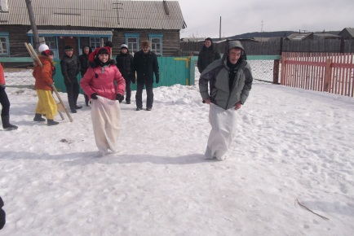

Масленица-2013

На территории СДК с. Ониноборск 17 марта проводился праздник Масленицы. Всех собравшихся поздравил зав. СДК Ширапов Д.Ц. В спортивных соревнованиях и конкурсах, организованных на детской площадкесостязались три команды: команда школьников, команда студентов и команда мам. А начались они с перетягивания каната, где первое место заняла команда школьников, набрав 3 балла. Далее места распределились следующим образом: ходьба на ходулях и бег в мешках: студенты- 3 балла, т.е 1м., мамы- 2 б.- 2 м., школьники- 1б.,-3м., 2. раскалывание чурки: 1м.- студенты, 2м-мамы, 2м.-школьники. 3. Поедание блинов на скорость: 1м.- мамы, 2м.- школьники, 3м.- студенты. 4. Шашки: 1м.-студенты, 2м.-школьники, 3м.-мамы, и, наконец, в конкурсе частушек: 1м.- мамы, 2м.- школьники, 3м.-студенты. Итого:1 место (13баллов) заняла команда мам, 2 место (12 баллов)- студенты, 3 место (10 баллов)- школьники.В конкурсе частушек хотелось бы отметить из команды мам Ерофееву Оксану и вручить приз лучшего исполнения частушек, а также приз лучшего собственного сочинения и исполненияСитникову Александру и Серебрюхову Виталиюи приз лучшего знания частушек команде девочек.
Благодарим всех участников за удачный и веселый праздник Масленицы, за поддержку и активное участие в проведении мероприятия и желаем крепкого здоровья и дальнейших успехов в ваших больших и малых делах. А также объявляем благодарность Снеткову Александру Григорьевичу за музыкальное оформление праздника,организаторов праздника Серебрюхову Галину и Снеткову Елену за подготовку и оформление места проведения праздника. Самым активным участникам будут вручены призы на следующей дискотеке.
«У-у-ух!Ах частушки, ах частушки…», подпевает вся команда мам. Ширапова С.В., Серебрюхова Г.И., Ерофеева О. ., Белоусова Н.А., Силаева С.В., Петрова О.А. и помощник команды от сильного пола-Навицкий Андрей
Пресс- центр КДЦ при администрации поселения «Краснопартизанское»

